Лабораторная работа

Решение дифференциальных уравнений

Задание 1.

**Постановка задачи:**

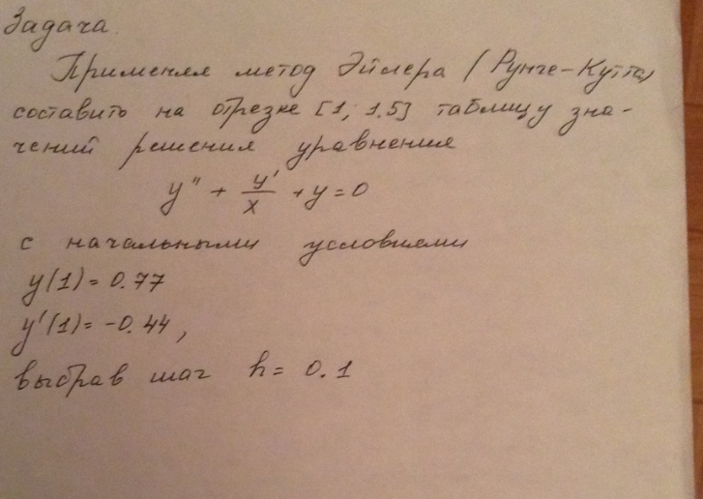

**Код программы:**

#include <stdio.h>

#include <stdlib.h>

#include <math.h>

#include <locale.h>

float func(float x, float y, float z){

return y + z / x;

}

void main()

{

float a = 1, b = 1.5, x = a, h = 0.1, y = 0.77, z = -0.44, y0 = y;

setlocale(LC_ALL, "");

x += h;

while( x < b + h )

{

y += h * z;

z -= h * func(x, y0, z);

printf("x = %f, y = %f, z = %f \n", x, y, z);

x += h;

y0 = y;

}

return 0;

}

**Результат:**

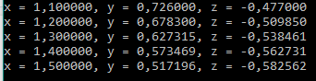

Задание 2.

**Постановка задачи:**

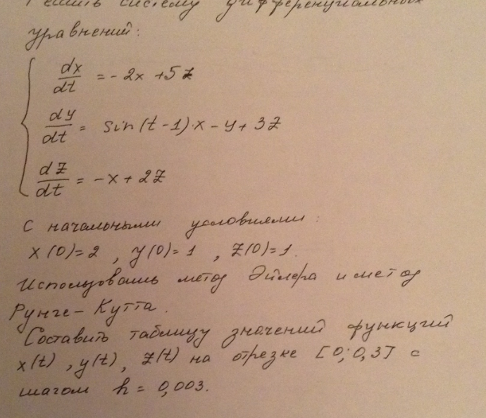

**Код программы:**

#include <stdio.h>

#include <stdlib.h>

#include <math.h>

#include <locale.h>

float func(float x, float y, float z){

return y + z / x;

}

void main()

{

float x = 2, y = 1, z = 1, h = 0.003, x1, y1, z1, t = 0, t2;

setlocale(LC_ALL, "");

printf("Введите t \n");

scanf("%f", &t2);

printf("h = %f\n", h);

while(t <t2)

{

printf("t = %f, x = %f, y = %f, z = %f\n", t, x ,y, z);

x1 = x + (-2 * x + 5 * z)*h;

y1 = y + (sin(t - 1) * x - y - 3 * z)*h;

z1 = z + (-x + 2 * z)*h;

x = x1;

y = y1;

z = z1;

t += h;

}

return 0;

}

**Результат:**

